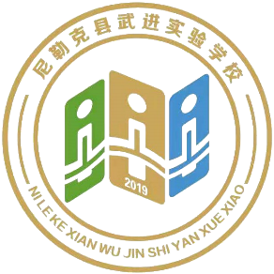**简 报**

**2020-2021学年 第 期**

**尼勒克县武进实验学校 2021年4月6日**

**◎基于线上线下深度融合的中小学课堂教学方式变革的探索与实践的教研活动——在探索中不断前行◎**

为深入学习贯彻第三次中央新疆工作座谈会精神，全面落实《自治区党委自治区人民政府关于深化教育教学改革全面提高义务教育质量的实施意见》以及《自治区关于加强和改进新时代基础教育教研工作的实施意见》强化问题导向，关注课堂教学，聚焦质量提升，2021年4月6日下午，尼勒克县武进实验学校组织全体数学教师通过“钉钉群”线上直播的形式、开展教研探讨活动。

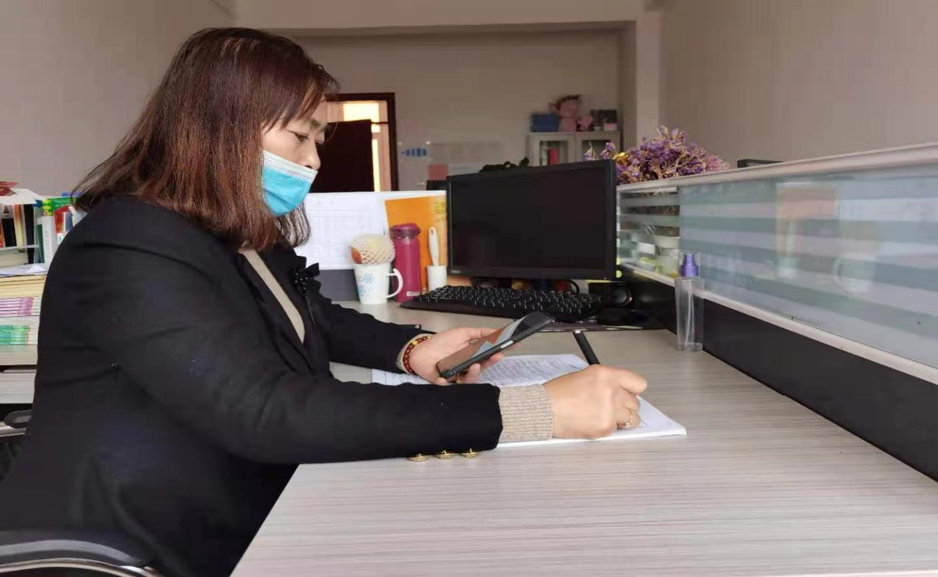2021年4月6日至7日，邀请疆内外中小学格学科专家和各级工作室成员，组成学科培训团队，对全疆教研员及中小学教师开展全员培训，由三部分展开：

（一）专家讲座。紧扣质量提升主题，以专家专题讲座形式，

引导教师领悟课堂教学实施策略。

（二）课例分享。关注课堂教学，以优质课例展示方式，结

合说课和专家点评，探索课堂教学方式变革。

（三）互动答疑。围绕专家报告及课例分享，各地每个学科

线下收集教师教学中的困惑，安排一人在线上与专家互动。

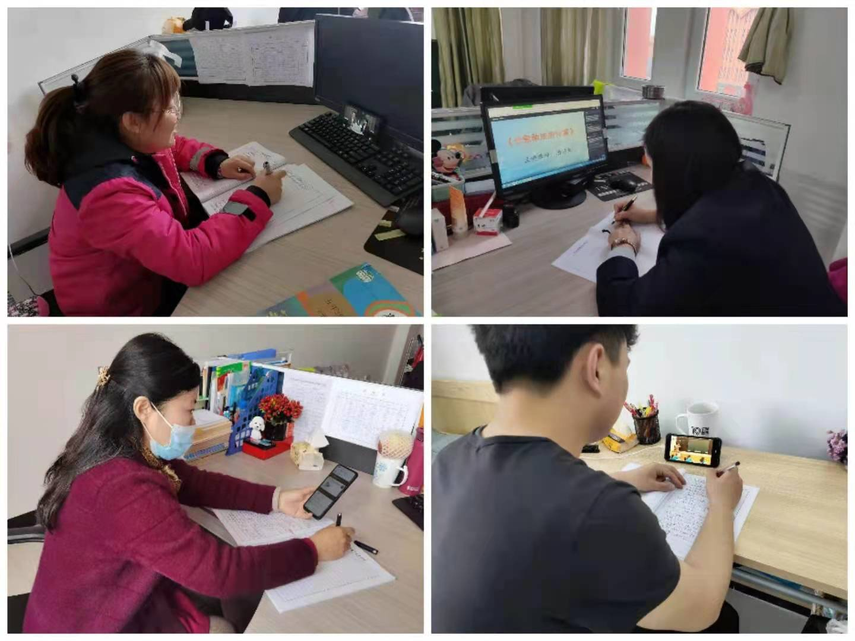

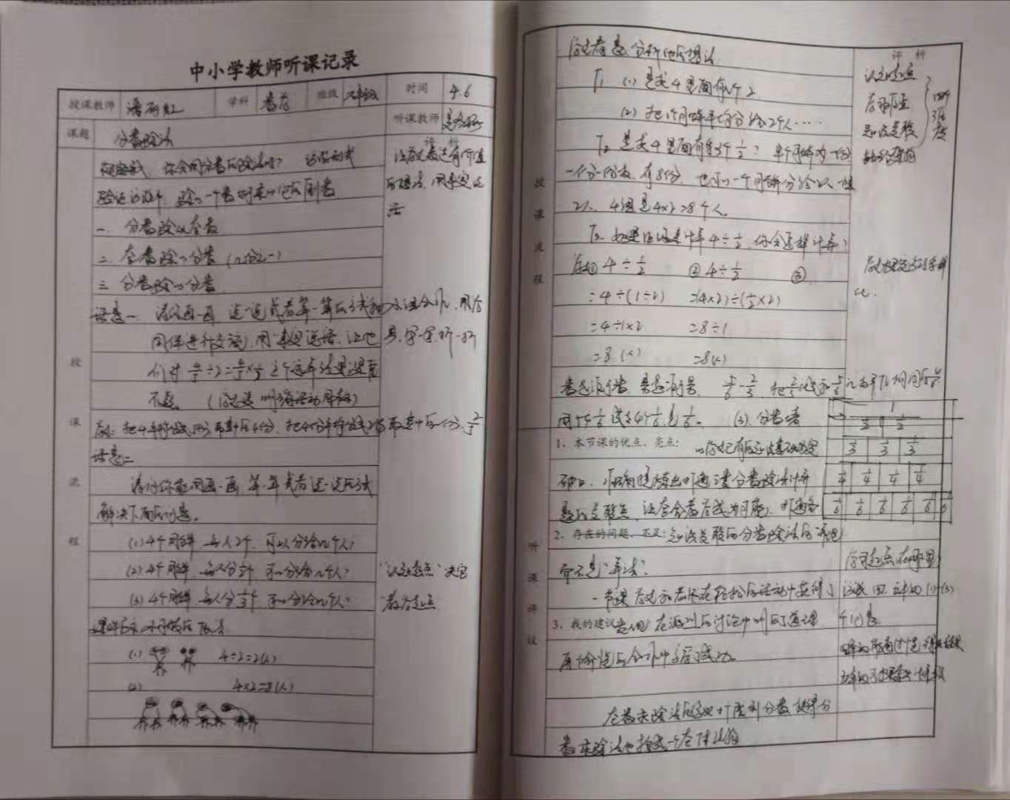

每位老师都很用心地聆听专家点评，并认真做好笔记，从这次线上培训，线下研讨每位老师都以一种反思和辩证的目光审视自己教学中的问题，努力营造一种简单、朴实、自然、真实的数学课堂。

1. 需要我们用辩证的哲学反思课改，不断反思自己的教育教学方法。
2. 关注自身的专业成长，特别要重视具有数学特制的专业素养提升，这样会让我们更有底气。
3. 回归自然课堂的核心是以生为本数学教学，需要我们走进儿童的思维，走进数学思维。

这次线上培训老师们都收获颇丰，数学应该姓“数”，数学课应该根据数学特有的本质，上出数学应该有的韵味出来，教学没有最好，只有更好，经过网上培训学习，也让我们更加深刻地体会到学习的重要性，在接下来的工作中，我们要不断的学习，只有这样自己的业务水平才能不断提高！

|  |  |  |
| --- | --- | --- |
| **抄报：尼勒克县教育局** | | |
| **抄送：尼勒克县武进实验学校** | | |
| **撰稿人：王春红** | **审核：柯金虎** | **责任编辑：陈新裕** |